|  |  |
| --- | --- |
|  | **ООО «Турцентр-ЭКСПО» г. Белгород, ул. Щорса, 64 а, III этаж**  **Остановка ТРЦ «Сити Молл Белгородский»**  [**www.turcentr31.ru**](http://www.turcentr31.ru/) **т./ф: (4722) 28-90-40; тел: (4722) 28-90-45; +7-951-769-21-41** |

***ЛАЗАРЕВСКОЕ, «ЭВЕЛИНА-2» Лето 2024***

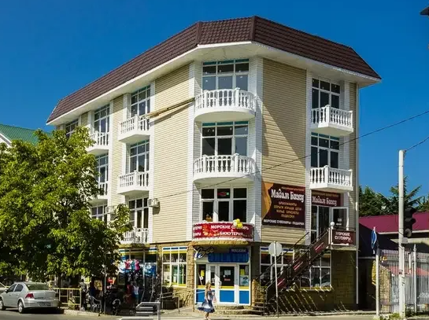

Отель **"Эвелина"** расположен в центральной части поселка Лазаревское. Лазаревское представляет собой уютный и спокойный поселок, предоставляющий массу возможностей для полноценного отдыха. С одной стороны здесь теплое и ласковое море, с другой поселок окаймлен скалистыми отрогами, которые создают не менее интересную картину, привлекая любителей природы невероятными пейзажами. Курорт Лазаревское - это 280 дней солнца и тепла в году. Отель **"Эвелина"** – это красивое, 4-х этажное здание с мангальной зоной на ровной крыше отеля. Расстояние до центрального пляжа 10 минут ходьбы **без подъема в гору.** Аквапарк «Наутилус» 10 минут. Парк развлечений — 10 минут. В отеле на каждом этаже гладильная доска, СВЧ печь. Все номера с удобствами, Wi-fi - бесплатный. Часть номеров с балконами. Рядом с отелем торговый комплекс, где находятся: супермаркет «Магнит», «Павловский» вещевые магазины.

**Размещение:** **«Стандарт» 2-х, 3-х, 4-х местные с удобствами** (WС, душ, ТВ, холодильник, кондиционер, двуспальная кровать, прикроватные тумбы, шкаф для одежды, наличие балкона уточнять, размер и наличие окна в 2-х мест. уточнять).

**Пляж**: **10 мин** - галечный.

**Питание**: в гостевом доме есть общая кухня для самостоятельного приготовления пищи.

**Дети**: **до 12 лет** скидка на проезд - **200 руб.**

# Стоимость тура на 1 человека (7 ночей)

|  |  |  |  |  |  |  |
| --- | --- | --- | --- | --- | --- | --- |
| **Размещение**  **Заезды** | **СТАНДАРТ** | | | | | |
| **без балкона** | | **с балконом** | | | **Доп. место**  **в 2-х мест. с балк., в 3-х мест. без балк.** |
| **2-х мест.**  **с удоб.**  **без окна** | **3-х мест.**  **с удоб.** | **2-х мест.**  **с удоб.** | **3-х мест.**  **с удоб.** | **4-х мест.**  **с удоб.** |
| **03.06.-12.06.** | **11250** | **11500** | **11950** | **11750** | **11500** | **9200** |
| **10.06.-19.06.** | **11650** | **11900** | **12950** | **11950** | **11900** | **9400** |
| **17.06.-26.06.** | **11950** | **12100** | **14950** | **12950** | **12100** | **9600** |
| **24.06.-03.07.** | **12300** | **12500** | **15600** | **13500** | **12500** | **9800** |
| **01.07.-10.07.** | **14200** | **14500** | **18700** | **16400** | **14500** | **10000** |
| **08.07.-17.07.** | **14500** | **14700** | **18900** | **16600** | **14700** | **10200** |
| **15.07.-24.07.** | **14700** | **15300** | **19700** | **17200** | **15300** | **10200** |
| **22.07.-31.07.** | **14700** | **15300** | **19700** | **17200** | **15300** | **10200** |
| **29.07.-07.08.** | **14700** | **15300** | **19700** | **17200** | **15300** | **10200** |
| **05.08.-14.08.** | **14700** | **15300** | **19700** | **17200** | **15300** | **10200** |
| **12.08.-21.08.** | **14700** | **15300** | **19700** | **17200** | **15300** | **10200** |
| **19.08.-28.08.** | **14700** | **15300** | **19700** | **17200** | **15300** | **10200** |
| **26.08.-04.09.** | **13700** | **14300** | **18300** | **16200** | **14300** | **10200** |
| **02.09.-11.09.** | **12600** | **12700** | **16800** | **13900** | **12700** | **10200** |
| **09.09.-18.09.** | **12400** | **12500** | **16400** | **13700** | **12500** | **9900** |
| **16.09.-25.09.** | **11800** | **11900** | **13600** | **12400** | **11900** | **9700** |
| **23.09.-02.10.** | **11600** | **11700** | **13400** | **12200** | **11700** | **9500** |

**В стоимость входит**: проезд на автобусе, проживание в номерах выбранной категории, сопровождение, страховка от несчастного случая.

Курортный сбор за доп. плату.

***Выезд из Белгорода еженедельно по понедельникам.***

***Хочешь классно отдохнуть – отправляйся с нами в путь!!!!***